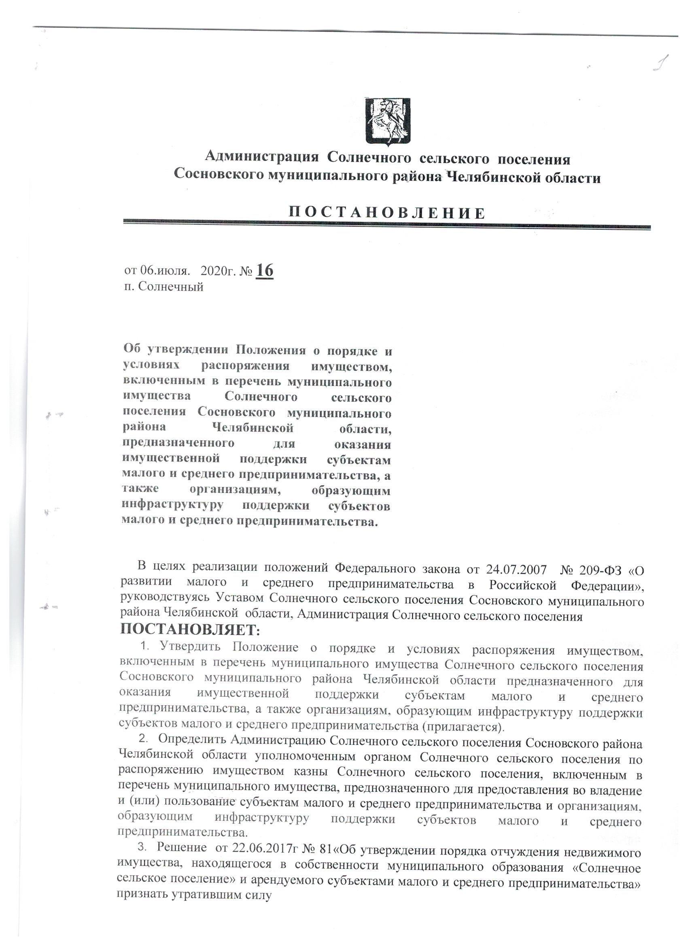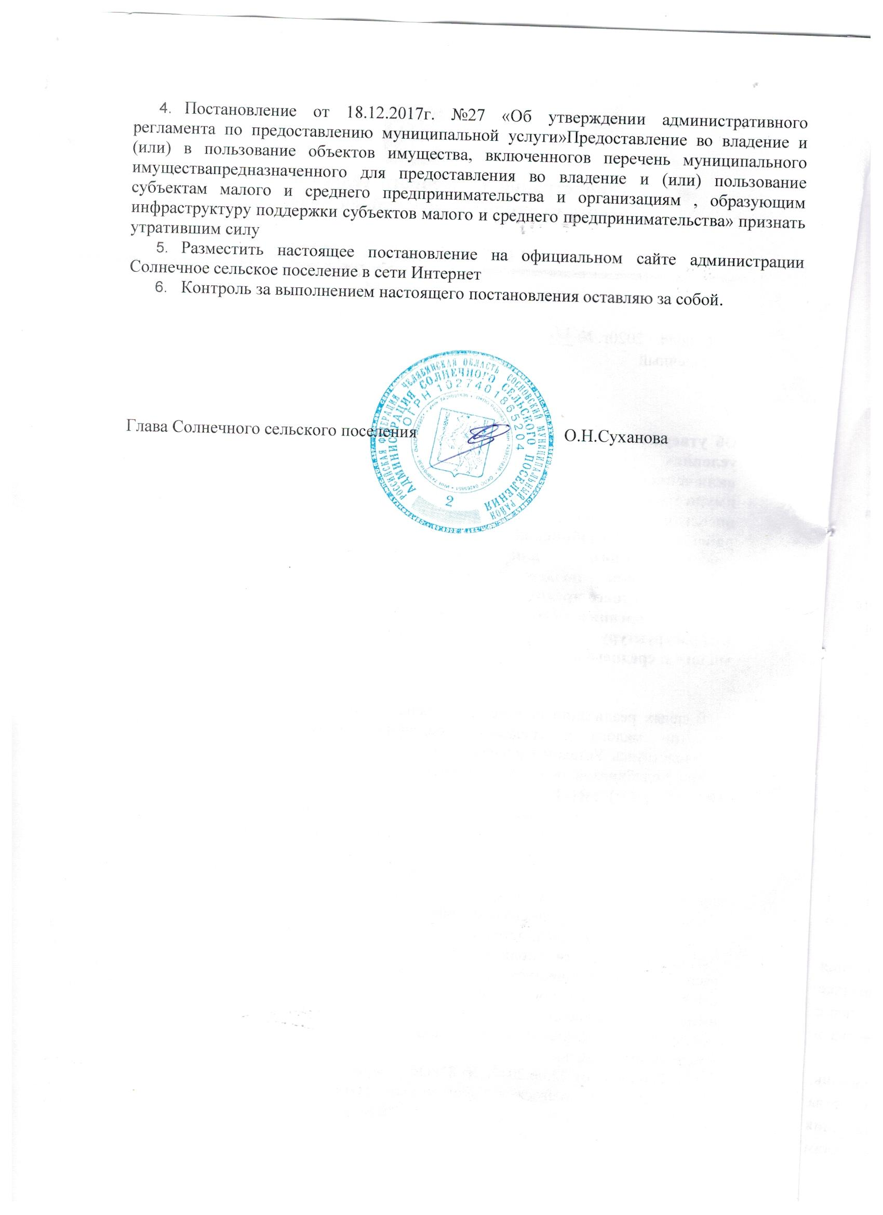

Приложение №1
УтвержденоПостановление
От 06.07.2020г. №16

ПОЛОЖЕНИЕ О ПОРЯДКЕ И УСЛОВИЯХ РАСПОРЯЖЕНИЯ ИМУЩЕСТВОМ, ВКЛЮЧЕННЫМ В ПЕРЕЧЕНЬ МУНИЦИПАЛЬНОГО ИМУЩЕСТВА, ПРЕДНАЗНАЧЕННОГО ДЛЯ ОКАЗАНИЯ ИМУЩЕСТВЕННОЙ ПОДДЕРЖКИ СУБЪЕКТАМ МАЛОГО И СРЕДНЕГО ПРЕДПРИНИМАТЕЛЬСТВА, А ТАКЖЕ ОРГАНИЗАЦИЯМ, ОБРАЗУЮЩИМ ИНФРАСТРУКТУРУ ПОДДЕРЖКИ СУБЪЕКТОВ МАЛОГО И СРЕДНЕГО ПРЕДПРИНИМАТЕЛЬСТВА

Статья 1. Общие положения
1. Настоящее Положение о порядке и условиях распоряжения имуществом, включенным в перечень муниципального имущества, предназначенного для оказания имущественной поддержки субъектам малого и среднего предпринимательства, а также организациям, образующим инфраструктуру поддержки субъектов малого и среднего предпринимательства (далее - Положение) устанавливает особенности:
1) предоставления в аренду и в безвозмездное пользование имущества включенного в перечень муниципального имущества, предназначенного для предоставления во владение и (или) в пользование субъектам малого и среднего предпринимательства и организациям, образующим инфраструктуру поддержки субъектов малого и среднего предпринимательства (далее - Перечень);
2) применения льгот по арендной плате за имущество, в том числе земельные участки, включенное в Перечень (включая применение льготных ставок арендной платы для субъектов малого и среднего предпринимательства).
2. Имущество, включенное в Перечень, в том числе земельные участки, предоставляется в аренду субъектам малого и среднего предпринимательства и организациям, образующим инфраструктуру поддержки субъектов малого и среднего предпринимательства, по результатам проведения аукциона или конкурса на право заключения договора аренды (далее - торги), за исключением случаев, установленных частями 1 и 9 статьи 17.1 Федерального закона от 26 июля 2006 года N 135-ФЗ "О защите конкуренции" (далее - Закон о защите конкуренции), а в отношении земельных участков - подпунктом 12 пункта 2 статьи 39.6 Земельного кодекса Российской Федерации, а также другими положениями земельного законодательства Российской Федерации, позволяющими указанным лицам приобретать в аренду земельные участки без проведения торгов.
3. Право заключить договор аренды в отношении имущества, включенного в Перечень, в том числе земельных участков, имеют субъекты малого и среднего предпринимательства, за исключением субъектов малого и среднего предпринимательства, указанных в части 3 статьи 14 Федерального закона от 24 июля 2007 года N 209-ФЗ "О развитии малого и среднего предпринимательства в Российской Федерации", и организации, образующие инфраструктуру поддержки субъектов малого и среднего предпринимательства, сведения о которых содержатся в едином реестре организаций, образующих инфраструктуру поддержки субъектов малого и среднего предпринимательства (далее - Субъекты), в отношении которых отсутствуют основания для отказа в оказании муниципальной поддержки, предусмотренные в части 5 статьи 14 Федерального закона от 24 июля 2007 года N 209-ФЗ "О развитии малого и среднего предпринимательства в Российской Федерации".

Статья 2. Особенности предоставления имущества, включенного в Перечень

(за исключением земельных участков)
1. Недвижимое имущество и движимое имущество, включенное в Перечень (далее - имущество), предоставляется в аренду:
1) Администрацией Солнечного сельского поселения Сосновкого района Челябинской области (далее - уполномоченный орган) - в отношении имущества казны муниципального образования Солнечного сельского поселения ;
2) муниципальным унитарным предприятием, муниципальным учреждением (далее – правообладатель) с согласия органа местного самоуправления, уполномоченного на согласование сделок с имуществом указанной организации, – в отношении муниципального имущества, закрепленного на праве хозяйственного ведения или оперативного управления за соответствующим предприятием или учреждением
Организатором торгов на право заключения договора аренды имущества, включенного в Перечень, является соответственно уполномоченный орган, правообладатель либо привлеченная указанными лицами специализированная организация (далее - специализированная организация).
2. Предоставление в аренду имущества осуществляется:
1) по результатам проведения торгов на право заключения договора аренды в соответствии с Правилами проведения конкурсов или аукционов на право заключения договоров аренды, договоров безвозмездного пользования, договоров доверительного управления имуществом, иных договоров, предусматривающих переход прав в отношении государственного или муниципального имущества, утвержденными Приказом Федеральной антимонопольной службы от 10.02.2010 N 67 "О порядке проведения конкурсов или аукционов на право заключения договоров аренды, договоров безвозмездного пользования, договоров доверительного управления имуществом, иных договоров, предусматривающих переход прав в отношении государственного или муниципального имущества, и перечне видов имущества, в отношении которого заключение указанных договоров может осуществляться путем проведения торгов в форме конкурса", которые проводятся по инициативе уполномоченного органа или правообладателя или на основании поступившего от Субъекта заявления (предложения) о предоставлении имущества в аренду на торгах;
2) по заявлению Субъекта, имеющего право на предоставление имущества казны без проведения торгов в случаях и порядке, предусмотренных частью 1 статьи 17.1 Закона о защите конкуренции.
3. Уполномоченный орган, правообладатель или специализированная организация объявляет аукцион или конкурс на право заключения договора аренды в срок не позднее года с даты включения имущества в Перечень либо в срок не позднее шести месяцев с даты поступления заявления (предложения) Субъекта о предоставлении имущества в аренду на торгах.
4. Основанием для заключения договора аренды имущества, включенного в Перечень, без проведения торгов является решение о предоставлении указанного имущества (оформленного в виде постановления Администрации Солнечного сельского поселения Сосновского муниципального района Челябинской области), принятое по результатам рассмотрения заявления, поданного в соответствии с подпунктом 2 пункта 2 статьи 2 настоящего Положения.
5. Для заключения договора аренды муниципального имущества без проведения торгов Субъект обращается с заявлением на имя Главы Солнечного сельского поселения с указанием следующих сведений:
1) фирменное наименование (наименование), сведения об организационно-правовой форме, о месте нахождения, почтовый адрес (для юридического лица), фамилия, имя, отчество, паспортные данные, сведения о месте жительства (для физического лица), номер контактного телефона;
2) целевое использование муниципального имущества;
3) условия аренды, если они предполагаются, в том числе срок аренды муниципального имущества;
4) для недвижимого имущества - местонахождение (адрес), а также его площадь.
К заявлению в обязательном порядке прилагаются нижеперечисленные документы:
1) копии учредительных документов - для юридических лиц; копия документа, удостоверяющего личность - для физических лиц. Все документы скрепляются печатью (для юридических лиц, если федеральный закон и (или) учредительные документы организации содержат требования о наличии печати) и подписываются заявителем или уполномоченным лицом;
2) банковские реквизиты (для юридических лиц);
3) документ, подтверждающий полномочия лица на осуществление действий от имени заявителя - юридического лица (копия решения о назначении или об избрании либо приказа о назначении физического лица на должность, в соответствии с которым такое физическое лицо обладает правом действовать от имени заявителя без доверенности (далее - руководитель)). В случае если от имени заявителя действует иное лицо - доверенность на осуществление действий от имени заявителя, заверенную печатью заявителя и подписанную руководителем заявителя (для юридических лиц, если федеральный закон и (или) учредительные документы организации содержат требования о наличии печати) или уполномоченным этим руководителем лицом, либо нотариально заверенную копию такой доверенности. В случае если указанная доверенность подписана лицом, уполномоченным руководителем заявителя, то также представляется документ, подтверждающий полномочия такого лица;
4) заявление о соответствии условиям отнесения к категории субъектов малого и среднего предпринимательства, установленным статьей 4 Федерального закона от 24 июля 2007 года N 209-ФЗ "О развитии малого и среднего предпринимательства в Российской Федерации".
6. Поступившее заявление о предоставлении имущества без проведения торгов регистрируется в порядке, установленном для входящей корреспонденции в соответствии с инструкцией по делопроизводству Администрации Солнечного сельского поселения .
7. Поданное Субъектом заявление подлежит рассмотрению в течение 60 календарных дней, а при наличии отчета об оценке имущества, актуального в течение месяца, следующего за днем подачи заявления, данный срок сокращается до 30 календарных дней.
В случае, если в течение срока рассмотрения заявления о предоставлении имущества без проведения торгов поступило заявление от другого Субъекта о предоставлении того же имущества без проведения торгов, такое заявление подлежит рассмотрению в случае наличия оснований для отказа в предоставлении имущества первому заявителю.
8. Основаниями для отказа в предоставлении муниципального имущества в аренду без проведения торгов являются:
1) заявитель не является субъектом малого и среднего предпринимательства или организацией, образующей инфраструктуру поддержки субъектов малого и среднего предпринимательства;
2) заявителю не может быть предоставлена муниципальная поддержка в соответствии с частью 3 статьи 14 Федерального закона от 24 июля 2007 года N 209-ФЗ "О развитии малого и среднего предпринимательства в Российской Федерации";
3) заявителю должно быть отказано в получении мер муниципальной поддержки в соответствии с частью 5 статьи 14 Федерального закона от 24 июля 2007 года N 209-ФЗ "О развитии малого и среднего предпринимательства в Российской Федерации".
Отказ, содержащий основания для его подготовки, направляется Субъекту в течение срока, указанного в пункте 7 статьи 2 настоящего Положения.
9. В проект договора аренды недвижимого имущества, в том числе включаются следующие условия с указанием на то, что они признаются сторонами существенными условиями договора:
1) об обязанности арендатора по использованию объекта недвижимости в соответствии с целевым назначением, предусмотренным договором;
2) об обязанности арендатора по проведению за свой счет текущего и капитального ремонта арендуемого объекта недвижимости;
3) об обязанности арендатора по содержанию объекта недвижимости в надлежащем состоянии (техническом, санитарном, противопожарном);
4) о сроке договора аренды: он должен составлять не менее 5 лет. Более короткий срок договора может быть установлен по письменному заявлению Субъекта, поступившему до заключения договора аренды. В случае, если правообладателем является бизнес-инкубатор, срок договора аренды не может превышать 3 лет;
5) о льготах по арендной плате за имущество, условиях, при соблюдении которых они применяются, а также случаи нарушения указанных условий, влекущие прекращение действия льгот по арендной плате;
6) о праве уполномоченного органа, правообладателя истребовать у арендатора предусмотренные договором документы, подтверждающие соблюдение им условий предоставления льгот по арендной плате, и о порядке доступа для осмотра арендуемого имущества;
7) о запрете осуществлять действия, влекущие ограничение (обременение) предоставленных арендатору имущественных прав, в том числе переуступку прав и обязанностей по договору аренды другому лицу (перенаем), залог арендных прав и внесение их в качестве вклада в уставный капитал других субъектов хозяйственной деятельности, передачу в субаренду, за исключением предоставления такого имущества в субаренду субъектам малого и среднего предпринимательства организациями, образующими инфраструктуру поддержки субъектов малого и среднего предпринимательства, и в случае, если в субаренду предоставляется имущество, предусмотренное пунктом 14 части 1 статьи 17.1 Закона о защите конкуренции;
8) о праве арендатора предоставлять в субаренду часть или части помещения, здания, строения или сооружения, являющегося предметом договора аренды в случае, если общая предоставляемая в субаренду площадь составляет не более чем двадцать квадратных метров и не превышает десять процентов площади соответствующего помещения, здания, строения или сооружения, и о порядке согласования с арендодателем заключения договора субаренды.
10. Условия о допуске к участию в аукционе или конкурсе на право заключения договора аренды должны предусматривать следующие основания для отказа в допуске заявителя к участию в торгах:
1) заявитель не является субъектом малого и среднего предпринимательства или организацией, образующей инфраструктуру поддержки субъектов малого и среднего предпринимательства;
2) заявитель является субъектом малого и среднего предпринимательства, в отношении которого не может оказываться муниципальная поддержка в соответствии с частью 3 статьи 14 Федерального закона от 24 июля 2007 года N 209-ФЗ "О развитии малого и среднего предпринимательства в Российской Федерации";
3) заявитель является лицом, которому должно быть отказано в получении муниципальной поддержки в соответствии с частью 5 статьи 14 Федерального закона от 24 июля 2007 года N 209-ФЗ "О развитии малого и среднего предпринимательства в Российской Федерации".
11. Извещение о проведении аукциона должно содержать сведения о льготах по арендной плате и условиях их предоставления, установленных разделом 3 настоящего Положения.
12. Аукционная (конкурсная) документация должна содержать требования к содержанию, форме и составу заявки на участие в аукционе (конкурсе) и прилагаемым к ней документам, позволяющие определить соответствие заявителя всем требованиям к участникам торгов (отсутствие оснований для отказа в допуске к участию в торгах).
В аукционную документацию дополнительно включаются требования к документам, добровольно предоставляемым заявителем, желающим получить льготы по арендной плате, подтверждающим наличие у заявителя права на получение указанных льгот, установленных статьей 3 настоящего Положения.
13. В случае выявления факта использования имущества не по целевому назначению и (или) с нарушением запретов, установленных частью 4.2 статьи 18 Федерального закона от 24 июля 2007 года N 209-ФЗ "О развитии малого и среднего предпринимательства в Российской Федерации", а также в случаях, предусмотренных статьей 619 Гражданского кодекса Российской Федерации, уполномоченный орган, правообладатель в течение семи рабочих дней составляет акт с описанием указанных нарушений и направляет арендатору письменное предупреждение об устранении выявленных нарушений в тридцатидневный срок с даты получения такого предупреждения Субъектом.
14. В случае неисполнения арендатором своих обязательств в срок, указанный в предупреждении, уполномоченный орган, правообладатель в течение десяти календарных дней принимает следующие меры:
1) обращается в суд с требованием о прекращении права аренды муниципального имущества;
2) направляет в орган, уполномоченный на ведение реестра субъектов малого и среднего предпринимательства - получателей имущественной поддержки информацию о нарушениях арендатором условий предоставления поддержки.
15. Для заключения договора аренды в отношении муниципального имущества, закрепленного на праве хозяйственного ведения или оперативного управления, правообладатель получает согласие муниципального образования в форме постановления Администрации Солнечного сельского поселения Сосновского муниципального района Челябинской области.
Условием дачи указанного согласия является соответствие условий предоставления имущества настоящему Порядку.

Статья 3. Установление льгот по арендной плате за имущество, включенное в Перечень
1. В соответствии с настоящим Положением устанавливаются следующие льготы по арендной плате за имущество, включенное в Перечень (в том числе земельные участки):
1) субъекты, указанные в пункте 3 статьи 1 настоящего Положения, при заключении договора аренды сроком действия свыше 5 лет вносят арендную плату в следующем порядке:
в первый год аренды - 40 процентов размера арендной платы;
во второй год аренды - 60 процентов размера арендной платы;
в третий год аренды - 80 процентов размера арендной платы;
в четвертый год аренды и далее - 100 процентов размера арендной платы.
При заключении договора аренды имущества, включенного в Перечень, на срок до 5 лет, либо на новый срок арендная плата вносится арендатором в размере 100 процентов;
2) субъекты малого и среднего предпринимательства, являющиеся сельскохозяйственными кооперативами или занимающиеся социально значимыми видами деятельности, или иными установленными муниципальными программами приоритетными видами деятельности, имеют право на получение льготы по арендной платы за использование муниципального имущества в виде арендных каникул сроком на 3 месяца.
Перечень социально значимых видов деятельности, осуществляемых субъектами малого и среднего предпринимательства, устанавливается постановлением Администрации Солнечного сельского поселения Сосновского муниципального района Челябинской области.
Льгота в виде арендных каникул предоставляется однократно в течение срока действия договора аренды только в период внесения арендной платы в размере 100 процентов. Предоставление данной льготы носит заявительный характер. Для получения льготы необходимо обратиться с заявлением о предоставлении данной льготы на имя Главы Солнечного сельского поселения . Решение о предоставлении льготы в виде арендных каникул оформляется постановлением Администрации Солнечного сельского поселения.
2. Для подтверждения права на получение льготы в виде арендных каникул, Субъект одновременно с заявлением о предоставлении льготы декларирует об отнесении его к сельскохозяйственным кооперативами или к категории Субъектов, занимающихся социально значимыми видами деятельности, или иными установленными муниципальными программами приоритетными видами деятельности.
3. Льготы по арендной плате применяются к размеру арендной платы, указанному в договоре аренды, в том числе заключенному по итогам торгов. При этом подлежащая уплате сумма арендной платы определяется с учетом указанных льгот в течение срока их действия, за исключением льготы в виде арендных каникул. Порядок применения указанных льгот, срок их действия, условия предоставления и отмены включаются в договор аренды.
4. Установленные настоящей статьей льготы по арендной плате подлежат отмене в случае порчи имущества, несвоевременного внесения арендной платы более двух периодов подряд, использования имущества не по назначению, а также по другим основаниям в соответствии с гражданским законодательством Российской Федерации, с даты установления факта соответствующего нарушения.
Решение об отмене льгот оформляется в виде постановления Администрации Солнечного сельского поселения. Арендатор уведомляется об отмене льгот посредством направления в его адрес копии постановления Администрации Солнечного сельского поселения об отмене льгот.
В случае отмены льгот применяется размер арендной платы, определенный без учета льгот и установленный договором аренды.
5. В отношении имущества, закрепленного на праве хозяйственного ведения или оперативного управления, льготы по арендной плате, условия их применения, требования к документам, подтверждающим соответствие этим условиям субъектов малого и среднего предпринимательства, иные условия договора аренды определяются в соответствии с настоящим Положением и указанными в нем нормативными правовыми актами.
6. В целях проведения оценки эффективности использования льгот в виде арендных каникул, Субъекты ежегодно в срок до 1 мая года, следующего за отчетным, представляют в Управление муниципального имущества Администрации Солнечного сельского поселения информацию в соответствии с Порядком проведения оценки эффективности льгот по местным налогам и преимуществ по неналоговым доходам, подлежащим зачислению в бюджет Солнечного сельского поселения, а также пояснительную записку о сумме и целях направления планируемой к предоставлению льготы в виде арендных каникул.

Статья 4. Порядок предоставления земельных участков, включенных в Перечень, льготы по арендной плате за указанные земельные участки
1. Земельные участки, включенные в Перечень, предоставляются в аренду Администрацией Сосновского муниципального района Челябинской области (далее - уполномоченный орган) .
Организатором торгов на право заключения договора аренды земельного участка, включенного в Перечень, может быть уполномоченный орган либо привлеченная им специализированная организация.
2.Предоставление в аренду земельных участков, включенных в Перечень, осуществляется в соответствии с положениями главы V.1 Земельного кодекса Российской Федерации:
1) по инициативе уполномоченного органа или Субъекта, заинтересованного в предоставлении земельного участка, по результатам проведения торгов на право заключения договора аренды в соответствии с Земельным кодексом Российской Федерации, в том числе путем заключения договора с Субъектом, подавшим единственную заявку на участие в аукционе, который соответствует требованиям к участникам аукциона и заявка которого соответствует указанным в извещении о проведении аукциона условиям аукциона, либо с Субъектом, признанным единственным участником аукциона или единственным лицом, принявшим участие в аукционе, а также в случае, указанном в пункте 25 статьи 39.12 Земельного кодекса Российской Федерации;
2) по заявлению Субъекта о предоставлении земельного участка без проведения торгов по основаниям, предусмотренным подпунктом 12 пункта 2 статьи 39.6 Земельного кодекса Российской Федерации, иными положениями земельного законодательства Российской Федерации, позволяющими субъектам приобретать в аренду земельные участки без проведения торгов.
3. В случае, указанном в подпункте 1 пункта 2 статьи 4 настоящего Положения, а также если подавший заявление Субъект не имеет права на предоставление в аренду земельного участка, включенного в Перечень, без проведения торгов, уполномоченный орган в срок не позднее одного года с даты включения земельного участка в Перечень либо шести месяцев с даты поступления указанного заявления организует проведение аукциона на заключение договора аренды, в том числе публикует на официальном сайте Российской Федерации для размещения информации о проведении торгов www.torgi.gov.ru извещение о проведении аукциона на право заключения договора аренды в отношении испрашиваемого земельного участка.
4. В извещение о проведении аукциона, а также в аукционную документацию, помимо сведений, указанных в пункте 21 статьи 39.11 Земельного кодекса Российской Федерации, включается информация об обязательном декларировании заявителем своей принадлежности к субъектам малого и среднего предпринимательства, либо о своем соответствии условиям отнесения к субъектам малого и среднего предпринимательства в соответствии с частью 5 статьи 4 Федерального закона от 24 июля 2007 года N 209-ФЗ "О развитии малого и среднего предпринимательства в Российской Федерации".
5. Извещение о проведении аукциона должно содержать сведения о льготах по арендной плате в отношении земельного участка, включенного в Перечень, установленных статьей 3 настоящего Положения.
6. Заявление о предоставлении земельного участка без проведения аукциона либо заявление о проведении аукциона по предоставлению земельного участка в аренду направляется на имя Главы Сосновского муниципального района Челябинской области о предоставлении такого имущества и регистрируется в установленном порядке.
7. В заявлении о предоставлении земельного участка без проведения аукциона заявитель декларирует свою принадлежность к субъектам малого и среднего предпринимательства и не отнесение его к категории субъектов малого и среднего предпринимательства, в отношении которых не может быть оказана имущественная поддержка по основаниям, предусмотренным действующим законодательством Российской Федерации.
8. В проект договора аренды земельного участка включаются условия в соответствии с гражданским и земельным законодательством Российской Федерации, в том числе следующие:
1) об обязанности арендатора по использованию земельного участка в соответствии с целевым назначением согласно разрешенному использованию земельного участка;
2) о сроке договора аренды: он должен составлять не менее 5 лет. Более короткий срок договора может быть установлен по письменному заявлению Субъекта, поступившему до заключения договора аренды, либо в случаях, установленных земельным законодательством Российской Федерации. При определении срока действия договора аренды учитываются максимальные (предельные) сроки, если они установлены статьей 39.8 Земельного кодекса Российской Федерации и другими положениями земельного законодательства Российской Федерации;
3) о льготах по арендной плате в отношении земельного участка, включенного в перечень и условиях, при соблюдении которых они применяются, а также последствия их нарушения в виде обязательства арендатора уплачивать арендную плату в размере, определенном договором без применения льгот, с даты установления факта нарушения указанных условий;
4) о праве уполномоченного органа истребовать у арендатора документы, подтверждающие соблюдение им условий предоставления льгот по арендной плате;
5) о запрете осуществлять действия, влекущие какое-либо ограничение (обременение) предоставленных арендатору имущественных прав, в том числе на сдачу земельного участка в безвозмездное пользование (ссуду), переуступку прав и обязанностей по договору аренды другому лицу (перенаем), залог арендных прав и внесение их в качестве вклада в уставный капитал других субъектов хозяйственной деятельности, передачу в субаренду, за исключением передачи в субаренду субъектам, указанным в пункте 3 статьи 1 настоящего Положения, малого и среднего предпринимательства организациями, образующими инфраструктуру поддержки субъектов малого и среднего предпринимательства;
6) об изменении вида разрешенного использования земельного участка и/или цели его использования в течение срока действия договора не предусматривается.

Статья 5. Порядок участия координационных или совещательных органов в области развития малого и среднего предпринимательства в передаче прав владения и (или) пользования имуществом, включенным в Перечень
В случае если право владения и (или) пользования имуществом, включенным в Перечень, предоставляется на торгах, в комиссию по проведению торгов (конкурсов или аукционов), а также аукционов на право заключения договоров аренды земельных участков, находящихся в собственности муниципального образования Солнечного сельского поселения , включается (с правом голоса) представитель Совета по развитию малого и среднего предпринимательства Сосновского муниципального района.
Информация о времени и месте проведения торгов на право предоставления муниципального имущества, включая земельные участки, включенного в Перечень, а также о поступивших заявках о предоставлении имущества без проведения торгов и сроках их рассмотрения направляется в Совет по развитию малого и среднего предпринимательства Сосновского муниципального района .

